様式第十六号（第十条の二十二関係）
（第１面）
特別管理産業廃棄物処理業の
事業範囲変更許可申請書
年 月 日
- 申請日を書くため記入しないでください ↑
都道府県知事 殿

申請者 〒８０３－８５０１
■記入例■
斜体文字は、記入例
住 所 北九州市小倉北区城内1番1号
氏 名 北九州 株式会社
（法人にあっては名称及び代表者の氏名）
電話番号 ０９３－５８２－２１７８
０９３－５８２－２１９６（ＦＡＸ）

特別管理産業廃棄物収集運搬業
特別管理産業廃棄物処分業
廃棄物の処理及び清掃に関する法律第１４条の５第１項の規定により、 の事
業範囲の変更の許可を受けたいので、関係書類及び図面を添えて申請します。
許可の年月日及び許可番号 | ○○年 ４月 １日 第０４０００００１２３４号
収集運搬業・処分業の区分 | 産業廃棄物 収集運搬業
許可に係る事業の範囲（収集運搬業にあっては、取り扱う特別管理産業廃棄物の種類及び積替え又は保管を行うかどうか、処分業にあっては処分の方法ごとに区分して取り扱う特別管理産業廃棄物の種類を記載すること。） | ※ 変更前の産業廃棄物の種類を記入してください。  （積替え又は保管を含むか含まないかを記載すること）  廃油（揮発油類、灯油類及び軽油類、又はトリクロロエチレンを含  むことのみにより有害なものに限る。）  廃酸（水素イオン濃度指数２．０以下のものに限る。）  廃アルカリ（水素イオン濃度指数１２．５以上のものに限る。）  感染性産業廃棄物、廃石綿等  以上５種類（積替え保管を含まない。）
変 更 の 内 容 | 汚泥（鉛又はその化合物、カドミウム又はその化合物又はジクロロメタンを含むことのみにより有害なものに限る。）、以上１種類  （積替え保管を含まない。）の追加
変 更 理 由 | 業務拡張のため
変更に係る事業の用に供する施設の種類、数量、設置場所、設置年月日、処理能力、許可年月日及び許可番号（産業廃棄物処理施設の許可を受けている場合に限る。） | 該当なし
変更に係る事業の用に供する施設の処理方式、構造及び設備の概要 | 該当なし
※事 務 処 理 欄 | ※ 記入しないでください
申請担当者 役職・氏名 営業主任 八幡 製子 連絡先電話番号 ０９３－５８２－２１７８
（第２面）
申請者（個人である場合）
 | (ふりがな)  氏 名 |  | 生年月日 |  | 本 籍
 |  |  |  |  | 住 所
 | もじ れとろう  門司 れと朗 |  | 昭和30年12月15日 |  | 東京都港区六本木一丁目1番1号
 |  |  |  |  | 北九州市小倉北区城内1番1号
 | （法人である場合） ※ 個人か法人かのどちらかに記入してください
 | （ふりがな）  名 称 |  |  |  | 住 所
 | きたきゅうしゅう かぶしきがいしゃ  北九州 株式会社 |  |  |  | 北九州市小倉北区城内1番1号
法定代理人（申請者が法第１４条第５項第２号ハに規定する未成年者である場合）
 | （個人である場合）
 | (ふりがな)  氏 名 |  | 生年月日 |  | 本 籍
 |  |  |  |  | 住 所
 | 該当なし |  | - 該当者がいない場合は「該当なし」と記載すること
 | （法人である場合）
 | （ふりがな）  名 称 |  |  |  | 住所
 |  | 役員（法定代理人が法人である場合）
 |  | (ふりがな)  氏 名 |  | 生年月日 |  | 本 籍
 |  |  |  | 役職名・呼称 |  | 住 所
役員（申請者が法人である場合）
 | (ふりがな)  氏 名 |  | 生年月日 |  | 本 籍
 |  |  | 役職名・呼称 |  | 住 所
 | もじ れとろう  門司 れと朗 |  | 昭和30年12月15日 |  | 東京都港区六本木一丁目1番1号
 |  |  | 代表取締役 |  | 北九州市小倉北区城内1番1号
 | きたきゅう いちろう  北九 一郎 |  | 昭和38年7月8日 |  | 北九州市小倉北区室町一丁目１番１号
 |  |  | 専務取締役 |  | 北九州市八幡西区黒崎二丁目２番１号
 | じょん すみす  John Smith |  | 昭和40年3月16日  - 監査役、非常勤取締役、顧問、相談役、その他役員に準ずる者のすべてを記入すること  - 住民票どおりに記入すること。  - 通名がある場合は併記してください。  - 別紙に一覧表を作成しても可。 |  | 北九州市小倉北区室町一丁目１番１号
 |  |  | 監査役 |  | 北九州市八幡西区黒崎二丁目２番１号
 | じぇーん すみす  Jane Smith |  | 昭和15年6月8日 |  | 北九州市小倉北区室町一丁目１番１号
 |  |  | 顧問 |  | 北九州市八幡西区黒崎二丁目２番１号
（第３面）
発行済株式総数の１００分の５以上の株式を有する株主又は出資の額の１００分の５以上の額に相当する出資をしている者（申請者が法人である場合において、当該株主又は出資をしている者があるとき）
 | 発行済株式の総数 | ２，０００株 |  | 出資の額 |  | ２００万円
 | （ふりがな）  氏名又は名称 | 生年月日 | 保有する株式の数  又は出資の金額 |  | 本 籍
 | （ふりがな）  氏名又は名称 | 生年月日 | 割 合 |  | 住 所
 | しこく かぶしきがいしゃ  四国 株式会社  代表取締役 愛川 知徳 |  | 1000株
 | しこく かぶしきがいしゃ  四国 株式会社  代表取締役 愛川 知徳 |  | 50% |  | 北九州市八幡西区黒崎二丁目２番１号
 | もじ れとろう  門司 れと朗 | 昭和30年12月15日 | 500株 |  | 東京都港区六本木一丁目1番1号
 | もじ れとろう  門司 れと朗 | 昭和30年12月15日 | 25% |  | 北九州市小倉北区城内1番1号
 | ふくおか めんたい  福岡 明太 | 平成4年12月22日 | 500株 |  | 福岡市中央区天神一丁目８番
 | ふくおか めんたい  福岡 明太 | 平成4年12月22日 | 25% |  | 福岡市中央区天神一丁目８番１号
- 法人の役員以外でも100分の5以上の株式を有する株主はすべて記入すること。
- 法人株主の場合は、代表者を記載すること
- 該当者がいない場合は「該当なし」と記載すること。

令第６条の１０に規定する使用人（申請者に当該使用人がある場合）
 | (ふりがな)  氏 名 | 生年月日 | 本 籍
 | (ふりがな)  氏 名 | 役職名・呼称 | 住 所
 | きたきゅう しろう  北九 四郎 | 昭和52年7月20日 | 北九州市小倉北区室町一丁目１番１号
 | きたきゅう しろう  北九 四郎 | 事業部長 | 北九州市八幡西区黒崎二丁目２番１号
 |  | - 該当者がいない場合は「該当なし」と記載すること
備考
１ ※欄は記入しないこと。
２ 「法定代理人」の欄から「令第６条の１０に規定する使用人」までの各欄については、該当するすべての者を記載することとし、記載しきれないときは、この様式の例により作成した書面に記載して、その書面を添付すること。
３ 「役員」の欄に記載する役員とは、業務を執行する社員、取締役、執行役又はこれらに準ずる者をいい、相談役、顧問その他いかなる名称を有する者であるかを問わず、法人に対し業務を執行する社員、取締役又はこれらに準ずる者と同等以上の支配力を有するものと認められる者を含む。
４ 都道府県知事が定める部数を提出すること。
※手数料欄
※ 記入しないでください。

（第１面）
事業計画の概要
１．事業の全体計画（変更許可申請時には変更部分を明確にして記載すること）

市内（県内）の各事業場より排出される特別管理産業廃棄物である廃油、廃酸、
廃アルカリ、感染性産業廃棄物、廃石綿等を清掃車又はキャブオーバ、冷蔵冷凍車
を使用して収集し、○○産業、＠＠興業等へ搬入する。
今回、新たに市内（県内）の☆☆工業等から排出される特別管理産業廃棄物である
汚泥を清掃車又はキャブオーバをしようして収集し、＠＠興業等へ運搬する。

２．取り扱う産業廃棄物（特別管理産業廃棄物）の種類及び運搬量等
 | (特別管理)  産業廃棄物  の 種 類 | 運搬量  (t/月又は  ｍ３/月) | 性 状 | 予定排出事業場の  名称及び所在地  ※積替え保管を行わ  ない場合は、「なし」  と記入して下さい。 | 積替え又は保管を行う  場合には積替え又は保  管場所の所在地 | 予定運搬先の  名称及び所在地  (処分場の名称及び所在地)
１ | 汚泥 | 30t/月 | 泥状 | ☆☆工業  北九州市門司区 | なし | ＠＠興業  北九州市小倉北区
２ | 廃油 | 3t/月 | 液状 | ☆☆工業  北九州市門司区 | なし | ○○産業  北九州市小倉北区
３ | 廃酸 | 1t/月 | 液状 | ☆☆工業  北九州市門司区 | なし | ○○産業  北九州市小倉北区
４ | 廃アルカリ | 1t/月 | 液状 | ☆☆工業  北九州市門司区 | なし | ○○産業  北九州市小倉北区
５ | 感染性  産業廃棄物 | 0.5t/月 | 固形状 | 市内病院 | なし | ＠＠興業  北九州市小倉北区
６ | 廃石綿等 | 0.1t/月 | 固形状 | 市内解体現場 | なし | ＠＠興業  北九州市小倉北区
７ |  |  |  | - 別紙に一覧表を作成しても可。
８
備考 取り扱う（特別管理）産業廃棄物の種類ごとに記載すること。

（第２面）
３．運搬施設の概要
※ 別紙に一覧表を作成しても可。
(1) 運搬車両一覧
 | 車体の形状 |  | 自動車登録番号  又は車両番号 |  | 最大積載量（kg） |  | 所有者又は使用者 |  | 備考
１ | 清掃車 |  | 北九州８８  か３４－５６ |  | 5,000ｋｇ |  | （所有者）  小倉 たい子
２ | キャブオーバ |  | 北九州４００  さ１２－３４ |  | 2,000ｋｇ |  | （使用者）  北九州株式会社
３ | 冷蔵冷凍車 |  | 北九州１００  は８８－８８ |  | 2,000ｋｇ |  | （使用者）  北九州株式会社
４
５
６
※ 付近見取図は、別紙にて添付するようお願いします。
※ 土地の登記簿謄本どおりの地番、所有者名、面積を記入してください
７
※ 耐腐食性など、性状に応じた容器を使用すること。
８
９
10
事務所の所在地 |  | 北九州市小倉北区城内１番１号
駐車場の所在地 |  | ※ 付近の見取図を添付すること  北九州市小倉北区室町一丁目１番１（所有者：小倉たい子、面積：５００㎡）
(2) その他の運搬施設の概要
運搬容器等の名称 |  |  |  | 用 途 |  | 容 量 |  | 備 考
ケミカルドラム缶 |  |  |  | 汚泥、廃油、廃酸、  廃アルカリ |  | ２００Ｌ×５個
プラスチック容器 |  |  |  | 感染性産業廃棄物 |  | １０Ｌ×１０個
廃石綿等専用袋 |  |  |  | 廃石綿等 |  | ２０枚

（第３面）
(3) 積替施設又は保管施設の概要
- 積替え保管を行う場合は、記載してください。

積替え保管なし。

※ 構造を明らかにする平面図、立面図、断面図、構造図及び設計計算書並びに当該施設の付近の見取り図を添付すること。
（第４面）
４．収集運搬業務の具体的な計画（車両毎の用途、収集運搬業務を行う時間、休業日及び従業員数を含む。）

清掃車 北九州 ８８ か ３４－５６ 汚泥、廃油、廃酸、廃アルカリ

キャブオーバ 北九州 ４４ さ ・１－２３ 汚泥、廃油、廃酸、廃アルカリ、
廃石綿等

冷蔵冷凍車 北九州１００ は ８８－８８ 感染性産業廃棄物

業務を行う時間
８時間／日

休業日
日曜及び祝日

従業員数内訳
※ 申請日現在の従業員数を記載すること→ 年 月 日現在
申請者又は申請者の登記上の役員 | 政令第6条の10で準用する第4条の7に規定する使用人 | 相談役、顧問等申請者の登記外の役員 | 事務員  - 役員等（左三枠に該当）と重複する「事務員」「運転手」「作業員」等は（ ）書きで記入してください。 | 運転手 | 作業員 | その他 | 合 計
４  人 | ２  人 | ０  人 | （１）  人 | （２）  １  人 | ０  人 | ０  人 | ６  人
（第５面）
５．環境保全措置の概要（運搬に際し講ずる措置、積替施設又は保管施設において講ずる措置を含む。）
- 積替え保管を行う場合は、積替え又は保管施設において講ずる措置を記載してください。

汚泥、廃油、廃酸、廃アルカリ
清掃車で吸引し、飛散流出しないよう、また、悪臭発生防止に留意して運搬する。
また、ケミカルドラム缶に入れ、キャブオーバの荷台をロープで固定し飛散流出しな
いように運搬する。
感染性産業廃棄物
バイオハザードマーク付専用プラスチック容器に入れ、冷蔵冷凍車にて運搬する。
廃石綿等
廃石綿等が飛散流出しないよう廃石綿等専用袋に入れ、キャブオーバの荷台を
シートで被覆し運搬する。
また、廃石綿等がその他の廃棄物と混合することがないよう区分して収集運搬する。

事務所等付近見取図
見取図の種類 | 事務所 ･ 事業場 ･ 駐車場 ･ 積込港 ･ 積降港 ･ その他 （ ）
住 所 | 〒８０３－８５０１  北九州市小倉北区城内１番１号
電話番号 | ０９３－５８２－○○○○ | ＦＡＸ番号 | ０９３－５８２－××××
※ 半径１㎞以内の見取図を記入すること

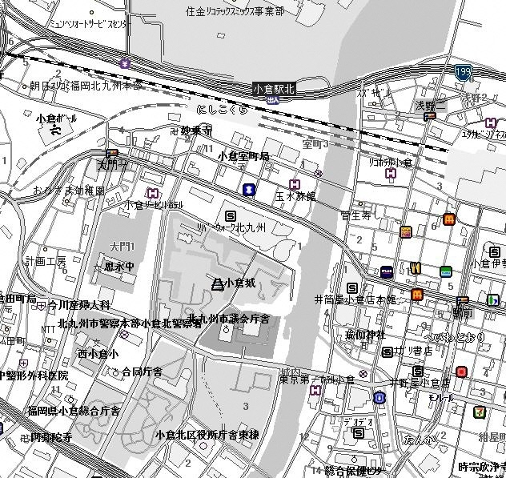
事務所等付近見取図
見取図の種類 | 事務所 ･ 事業場 ･ 駐車場 ･ 積込港 ･ 積降港 ･ その他 （ ）
住 所 | 〒８０３－０８１２  北九州市小倉北区室町一丁目１番１
電話番号 | ０９３－５６１－○○○○ | ＦＡＸ番号
※ 半径１㎞以内の見取図を記入すること

施設平面図
見取図の種類 | 事務所 ･ 事業場 ･ 駐車場 ･ 積込港 ･ 積降港 ･ その他 （ ）
住 所 | （地番）北九州市小倉北区室町一丁目１番１  （住居表示）北九州市小倉北区室町一丁目５番３号
- 駐車場の住所について、土地の登記事項証明書どおりの地番を記載してください。
また、住居表示が定められている場合は、住居表示での住所も併記してください。

倉庫
駐 車 場
事 務 所
20ｍ
15ｍ
6ｍ
出入口
敷地面積 300㎡（うち駐車場60㎡）
5ｍ
12ｍ
- 事業場内の見取図、事業用車両の駐車部分がわかるように記載すること。
- 駐車場については、土地の登記簿謄本（全部事項証明書）を添付すること。
所有権がない場合は、使用する権限を有することを証明する書類（賃貸借契約書の写し、または施設使用承諾書）を添付すること。
（第６面）
運搬車両の写真
自動車登録番号  又は車両番号 |  | 北九州１００い２３－４５
前  面  写  真 | 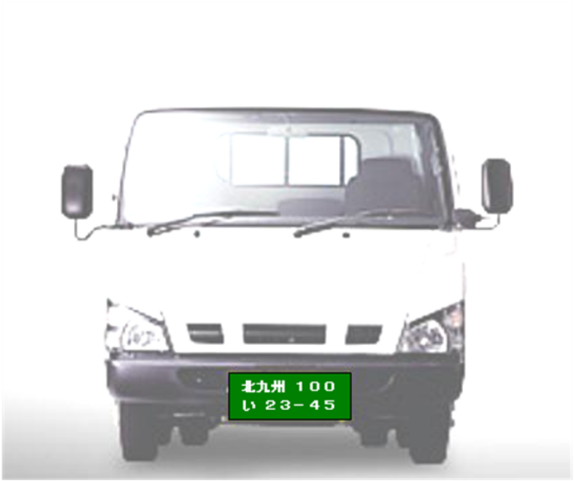  - 側面写真は、車両側面全体を撮影すること。  - 側面の表示義務事項が明瞭に確認できない場合は、別途、表示義務事項を確認できる写真を添付すること。  ドアに貼ったステッカーの文字が、側面写真にて確認  できない場合、ドアを全開にして前面写真にて撮影す  ると、文字が大きく写って確認できる場合があります。  - 保冷車の場合、荷台内部の写真を別途添付すること。  - 写真の縦横比は、変更しないこと。
側  面  写  真 | 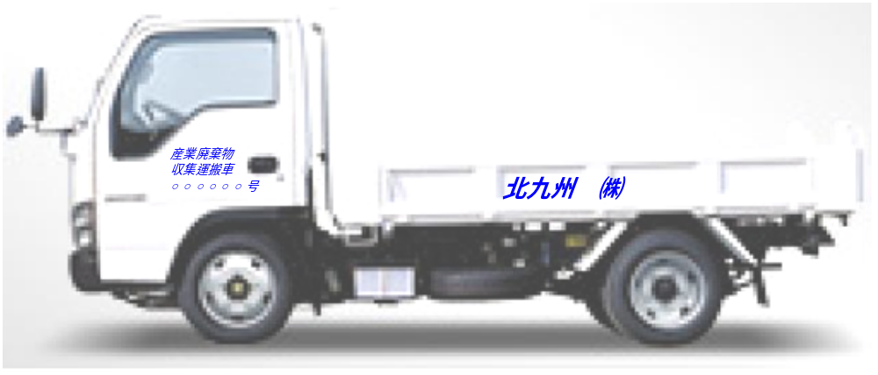
側  面  写  真 |  |  | 撮影 | ○○年○○月○○日
（第６面）
運搬車両の写真
自動車登録番号  又は車両番号 |  | 船舶番号 １２３４５６（第１８○○丸）
前  面  写  真 | 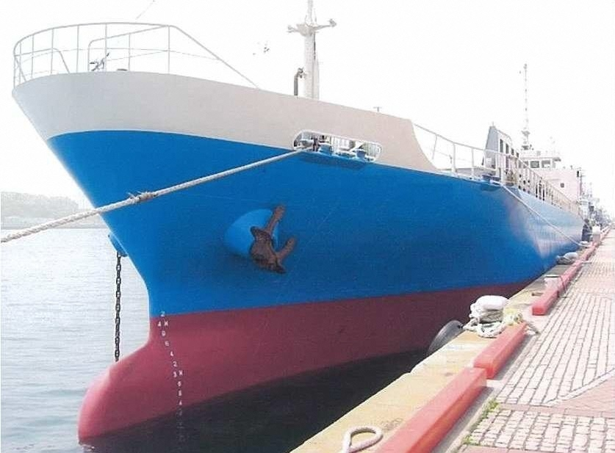  【船舶の場合】  - 「斜め前方」及び「斜め後方」より、船舶全体を撮影すること。  - 全体写真において、『船舶の名称』及び『表示義務事項』が明瞭  に確認できない場合は、別途、確認できる写真を添付すること。  第18○○丸
側  面  写  真 | 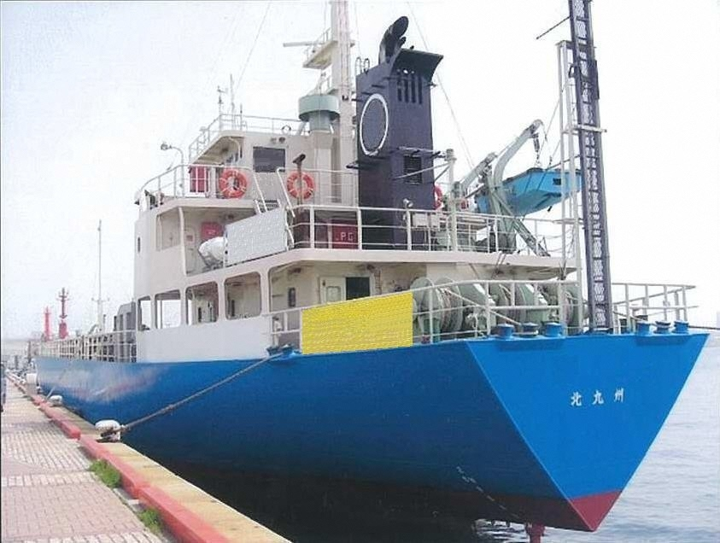  第18○○丸
側  面  写  真 |  |  | 撮影 | ○○年○○月○○日

（第７面）
運搬容器等の写真
運搬容器等の名称 | ケミカルドラム缶 | 用途 | 廃油、廃酸、廃アルカリ
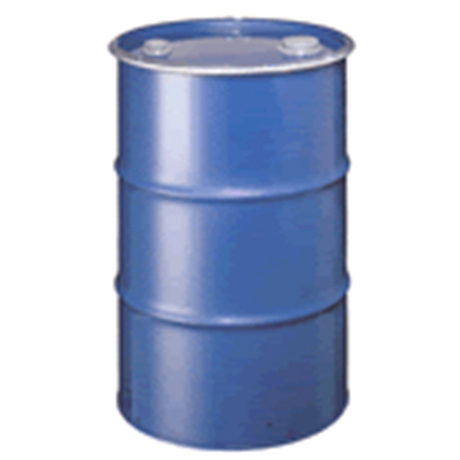
※ 耐腐食性など、性状に応じた容器を使用すること。
 |  | 撮影 | ○○年○○月○○日

運搬容器等の名称 | プラスチック容器 | 用途 | 感染性産業廃棄物
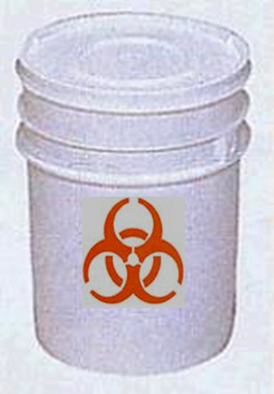
 |  | 撮影 | ○○年○○月○○日
（第７面）
運搬容器等の写真
運搬容器等の名称 | 廃石綿専用袋 | 用途 | 廃石綿等
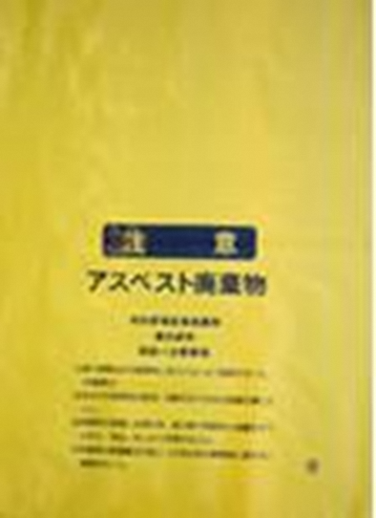
 |  | 撮影 | ○○年○○月○○日

運搬容器等の名称 |  | 用途
 |  | 撮影 | 年 月 日

施設使用承諾書

○○年○○月○○日

北九州 株式会社 様

住 所 北九州市小倉北区室町一丁目１番１号
氏 名 小倉 たい子
※ 署名又は記名押印されているもの(認印可)

土地
貴殿が下記の を（特別管理）産業廃棄物収集運搬施設として使用することを承諾します。
車両

記

１．期間 ○○年○○月○○日から××年××月××日まで
※ 許可期間と同じく概ね５年間の承諾が必要です。

２. （特別管理）産業廃棄物収集運搬施設

（１）駐車場 地番

面積

（２）車両の登録番号 清掃車 北九州 ８８ か ３４－５６

施設使用承諾書

○○年○○月○○日

北九州 株式会社 様

住 所 北九州市小倉北区室町一丁目１番１号
氏 名 小倉 たい子
※ 署名又は記名押印されているもの(認印可)

土地
貴殿が下記の を（特別管理）産業廃棄物収集運搬施設として使用することを承諾します。
車両

記

１．期間 ○○年○○月○○日から××年××月××日まで
※ 許可期間と同じく概ね５年間の承諾が必要です。

２. （特別管理）産業廃棄物収集運搬施設

（１）駐車場 地番 北九州市小倉北区室町一丁目１番１号

面積 ５００㎡

（２）車両の登録番号

（第８面）
事業の開始に要する資金の総額及びその資金の調達方法
内 訳 |  |  | 金 額（千円）
事業の開始に要する  資金の総額 |  |  | ８，０００  以前より、他の事業を行っており、新たに購入するものはない。
 |  | 土 地 | ３，０００
 |  | 事務所
 |  | 収集運搬車両 | ５，０００
 |  | 積替保管施設
※調達方法と総額が同額であること。
※事業開始資金が０円の場合には、その理由を記入すること。
調  達  方  法 | 自己資金 |  | ４，０００
調  達  方  法 | 借 入 金 |  | ４，０００
調  達  方  法 | （借入先名）  北九州銀行 |  | ２，０００
調  達  方  法 | 小倉銀行 |  | ２，０００
調  達  方  法 | そ の 他
調  達  方  法 | 増 資
備考 内訳欄の事項については、事業計画に応じ適宜変更すること

（第９面）
資 産 に 関 す る 調 書（個人用）
※申請日を書くため記入しないでください → 年 月 日現在
資産の種別 | 内 容 | 数 量 | 価格、金額（千円）
現金預金 | 小倉銀行 他 |  | ５，０００
有価証券 | ＊＊社 株式 | ５，０００株 | １，５００
未収入金 | - 個人で申請する場合のみ記入すること。
売掛金
受取手形
土 地 | 北九州市門司区  ○○町△△番 | １００ｍ２ | ３３，０００
建 物 | 北九州市門司区  ○○町△△番 | ４０ｍ２ | １７，０００
備 品
車 両 | ２ｔダンプ | ２台 | １０，０００
その他
資 産 計 |  |  | ６６，５００
負債の種別 | 内 容 | 数 量 | 価格、金額（千円）
長期借入金 | 小倉銀行 他 |  | １０，０００
短期借入金 | ￥￥信金 |  | ８００
未払金
預り金
前受金
買掛金
支払手形
その他
負 債 計 |  |  | １０，８００

（第１０面）

誓 約 書

申請者は、廃棄物の処理及び清掃に関する法律第１４条第５項第２号イからヘに該当しない者であることを誓約します。

年 月 日
※申請日を書くため記入しないでください ↑

都道府県知事 殿

申請者
住所 北九州市小倉北区城内１番１号
氏名 北九州 株式会社

代表取締役 門司 れと朗

（法人にあっては名称及び代表者の氏名）

